Метод Симпсона (парабол)

1. [**Метод парабол – суть, формула, оценка, погрешности, иллюстрации**](https://zaochnik.com/spravochnik/matematika/integraly-integrirovanie/metod-simpsona-parabol/#0)
2. [**Суть метода парабол**](https://zaochnik.com/spravochnik/matematika/integraly-integrirovanie/metod-simpsona-parabol/#1)
3. [**Вывод формулы метода Симпсона (парабол)**](https://zaochnik.com/spravochnik/matematika/integraly-integrirovanie/metod-simpsona-parabol/#2)
4. [**Замечание**](https://zaochnik.com/spravochnik/matematika/integraly-integrirovanie/metod-simpsona-parabol/#4)

**------------------------------------------------------------------------------------------------------------------------------------------**

При вычислении определенного интеграла не всегда получаем точное решение. Не всегда удается представление в виде элементарной функции.  Формула Ньютона-Лейбница не подходит для вычисления, поэтому необходимо использовать методы численного интегрирования.  Такой метод позволяет получать данные с высокой точностью.  Метод Симпсона является таковым.

Для этого необходимо  дать графическое представление выведению формулы. Далее идет запись оценки абсолютной погрешности при помощи метода Симпсона.  В заключении произведем сравнение  трех методов: Симпсона, прямоугольников,  трапеций.

------------------------------------------------------------------------------------------------------------------------------------------------------------------

Метод парабол – суть, формула, оценка, погрешности, иллюстрации

Задана функция вида y=f(x)y=f(x), имеющая непрерывность на интервале  [a; b][a; b], необходимо произвести вычисление определенного интеграла ∫baf(x)dx∫abf(x)dx

Необходимо разбить отрезок [a; b][a; b] на nn отрезков вида [x2i−2;x2i], i=1, 2,..., n x2i-2;x2i, i=1, 2,..., n  с длиной 2h=b−an2h=b-an и точками a=x0<x2<x4<...<x2π−2<x2π=ba=x0<x2<x4<...<x2π-2<x2π=b. Тогда точки x2i−1, i=1, 2,..., nx2i-1, i=1, 2,..., n считаются  серединами отрезков [x2i−2; x2i], i=1, 2,..., nx2i-2; x2i, i=1, 2,..., n. Данный случай показывает, что определение узлов производится через xi=a+i⋅h, i=0, 1,..., 2nxi=a+i·h, i=0, 1,..., 2n.

Суть метода парабол

Каждый интервал [x2i−2; x2i], i=1, 2,..., nx2i-2; x2i, i=1, 2,..., n подынтегральной функции приближен при помощи параболы, заданной y=aix2+bix+ciy=aix2+bix+ci, проходящей через точки  с координатами (x2i−2; f(x2i−2)), (x2i−1; (x2i−1)), (x2i; f(x2i))x2i-2; f(x2i-2), x2i-1; x2i-1, x2i; f(x2i).  Поэтому метод и имеет такое название.

Данные действия выполняются для того, чтобы интеграл ∫x2ix2i−2(aix2+bix+ci)dx∫x2i-2x2iaix2+bix+cidx взять в качестве приближенного значения ∫x2ix2i−2f(x)dx∫x2i-2x2if(x)dx. Можем вычислить при помощи формулы Ньютона-Лейбница.  Это и есть суть метода парабол.Рассмотрим рисунок, приведенный ниже.

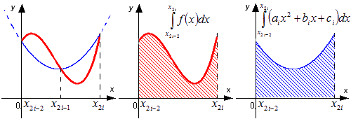

Графическая иллюстрация метода парабол (Симпсона)

При помощи красной линии изображается график функции y=f(x) y=f(x), синей – приближение графика y=f(x)y=f(x) при помощи квадратичных парабол.

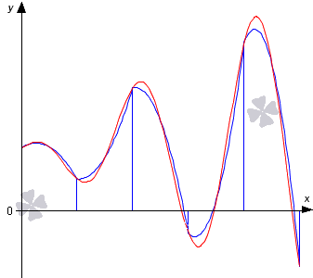

------------------------------------------------------------------------------------------------------------------------------------------------------------------

Вывод формулы метода Симпсона (парабол)

Исходя из пятого свойства определенного интеграла получаем ∫baf(x)dx=∑ni=1∫x2ix2i−2f(x)dx≈∑ni=1∫x2ix2i−2(aix2+bix+ci)dx∫abf(x)dx=∑i=1n∫x2i-2x2if(x)dx≈∑i=1n∫x2i-2x2i(aix2+bix+ci)dx

Для того чтобы получить формулу методом парабол, необходимо произвести вычисление:

∫x2ix2i−2(aix2+bix+ci)dx∫x2i-2x2i(aix2+bix+ci)dx

Пусть x2i−2=0x2i-2=0. Рассмотрим рисунок, приведенный ниже.

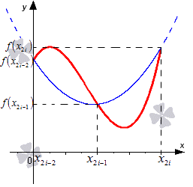

Изобразим, что через точки с координатами (x2i−2; f(x2i−2)), (x2i−1; (x2i−1)), (x2i; f(x2i))x2i-2; f(x2i-2), x2i-1; x2i-1, x2i; f(x2i) может проходить одна квадратичная парабола вида y=aix2+bix+ciy=aix2+bix+ci. Иначе говоря, необходимо доказать, что коэффициенты могут определяться только единственным способом.

Имеем, что (x2i−2; f(x2i−2)), (x2i−1; (x2i−1)), (x2i; f(x2i))x2i-2; f(x2i-2), x2i-1; x2i-1, x2i; f(x2i) являются точками параболы, тогда каждое из представленных уравнений является справедливым. Получаем, что

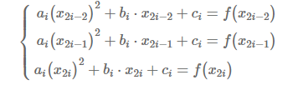

Полученная система разрешается относительно ai, bi, ciai, bi, ci, где необходимо искать определитель матрицы по Вандермонду. Получаем, что

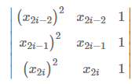

причем он считается отличным от нуля  и не совпадает с точками x2i−2, x2i−1, x2ix2i-2, x2i-1, x2i. Это признак того, что уравнение имеет только одно решение, тогда и выбранные коэффициенты ai; bi; ciai; bi; ci могут определяться только единственным образом, тогда через точки (x2i−2; f(x2i−2)), (x2i−1; (x2i−1)), (x2i; f(x2i))x2i-2; f(x2i-2), x2i-1; x2i-1, x2i; f(x2i) может проходить только одна парабола.

Можно переходить к нахождению интеграла ∫x2ix2i−2(aix2+bix+ci)dx∫x2i-2x2i(aix2+bix+ci)dx.

Видно, что

f(x2i−2)=f(0)=ai⋅02+bi⋅0+ci=cif(x2i−1)=f(h)=ai⋅h2+bi⋅h+cif(x2i)=f(0)=4ai⋅h2+2bi⋅h+cif(x2i-2)=f(0)=ai·02+bi·0+ci=cif(x2i-1)=f(h)=ai·h2+bi·h+cif(x2i)=f(0)=4ai·h2+2bi·h+ci

Для осуществления последнего перехода необходимо использовать неравенство вида

∫x2ix2i−2(aix2+bix+ci)dx=∫2h0(aix2+bix+ci)dx==(aix33+bix22+cix)2h0=8aih33+2bih2+2cih==h3(8aih2+6bih+6ci)=h3(f(x2i−2)+4f(22i−1)+f(x2i))∫x2i-2x2i(aix2+bix+ci)dx=∫02h(aix2+bix+ci)dx==aix33+bix22+cix02h=8aih33+2bih2+2cih==h38aih2+6bih+6ci=h3fx2i-2+4f22i-1+fx2i

Значит, получаем формулу, используя метод парабол:

∫baf(x)dx≈∑ni=1∫x2ix2i−2(aix2+bix+ci)dx==∑ni=1h3(f(x2i−2)+4f(x2i−1)+f(x2i))==h3(f(x0)+4f(x1)+f(x2)+f(x2)+4f(x3)+f(x4)+...++f(x2n−2)+4f(x2n−1)+f(x2n))==h3(f(x0)+4∑ni=1f(x2i−1)+2∑n−1i=1f(x2i)+f(x2n))

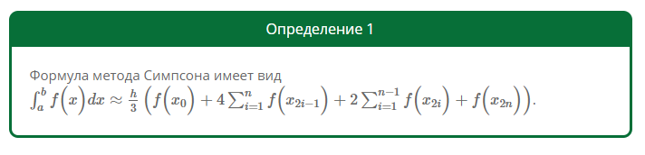

Формула оценки абсолютной погрешности имеет вид

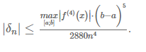

Примеры приближенного вычисления определенных интегралов методом парабол

Метод Симпсона предполагает приближенное вычисление определенных интегралов. Чаще всего имеются два типа задач, для которых применим данный метод:

* при приближенном вычислении определенного интеграла;
* при нахождении приближенного значения с точностью δnδn.

## На точность вычисления влияет значение nn, чем выше nn, тем точнее промежуточные значения.

------------------------------------------------------------------------------------------------------------------------------------------

Замечание

В большинстве случаях нахождение max[a;b]∣∣f(4)(x)∣∣max[a;b]f(4)(x) проблематично. Поэтому применяется альтернатива – метод парабол. Его принцип подробно разъясняется в разделе метода трапеций. Метод парабол считается предпочтительным способом для разрешения интеграла. Вычислительная погрешность влияет на результат nn. Чем меньше его значение, тем точнее приближенное искомое число.